МИНИCTEPCTBO НАУКИ И ВЫСШЕГО ОБРАЗОВАНИЯ РОССИЙСКОЙ ФЕДЕРАЦИИ

Федеральное государственное автономное образовательное учреждение высшего образования

«СЕВЕРО-КАВКАЗСКИЙ ФЕДЕРАЛЬНЫЙ УНИВЕРСИТЕТ»

Кафедра инфокоммуникаций

Отчет по лабораторной работе №1

Элементы объектно-ориентированного программирования в языке Python

по дисциплине «Объектно-ориентированное программирование»

|  |
| --- |
| Выполнил студент группы ИВТ-б-о-20-1 |
| Павленко М.С. « » 20 г. |
| Подпись студента |
| Работа защищена« » 20 г. |
| Проверил Воронкин Р.А.  (подпись) |

Ставрополь 2022

Цель работы: приобретение навыков по работе с классами и объектами при написании

программ с помощью языка программирования Python версии 3.x. Ход работы

1. Изучив методические указания, приступил к разбору примера.

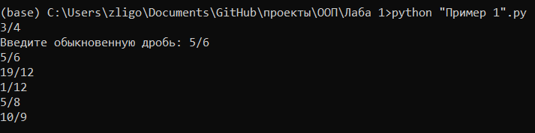

Рисунок 1.1 – Проверка правильности работы кода

1. Затем начал выполнять задания для моего варианта.

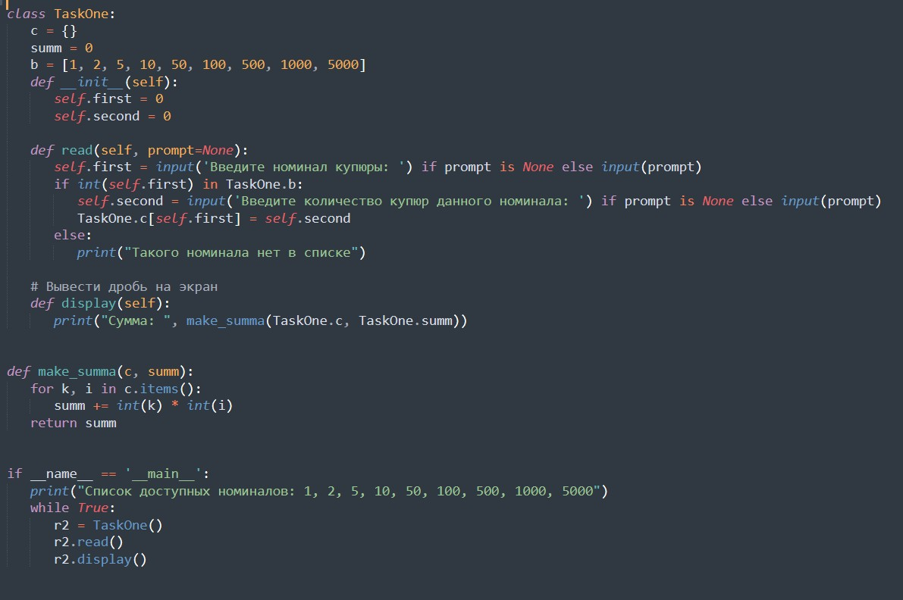

Рисунок 1.2 – Код первого индивидуального задания

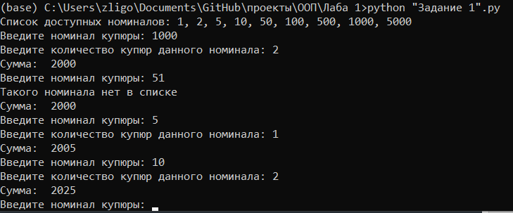

Рисунок 1.3 – Проверка кода первого задания

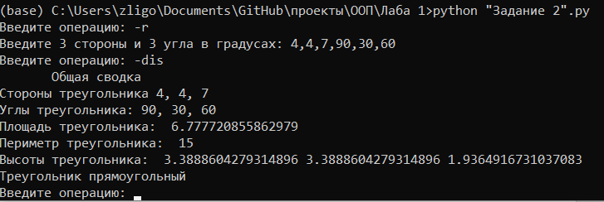

Рисунок 1.4 – Проверка кода второго задания Контрольные вопросы

1. Как осуществляется объявление класса в языке Python?

Классы объявляются с помощью ключевого слова class и имени класса.

1. Чем атрибуты класса отличаются от атрибутов экземпляра? Атрибуты класса определены внутри класса, но вне каких-либо методов.

Их значения

одинаковы для всех экземпляров этого класса. Так что вы можете рассматривать их как тип значений по умолчанию для всех наших объектов.

Что касается переменных экземпляра, они хранят данные, уникальные для каждого объекта класса.

1. Каково назначение методов класса?

Методы определяют функциональность объектов, принадлежащих конкретному классу.

1. Для чего предназначен метод init () класса?

Метод init позволяет принимать аргументы для вашего класса. Что

еще более важно, метод init дает возможность назначать начальные

значения различным атрибутам экземпляров класса.

1. Каково назначение self ?

Self - это обращение к самому экземпляру класса.

1. Как добавить атрибуты в класс?

“Имя объекта”.”Название атрибута” = “Значение атрибута”

1. Как осуществляется управление доступом к методам и атрибутам в языке Python?

Для чтения/изменения какого-то атрибута должны использоваться специальные методы, которые называются getter/setter.

1. Каково назначение функции isinstance ?

Функция [isinstance()](https://docs-python.ru/tutorial/vstroennye-funktsii-interpretatora-python/funktsija-isinstance/) вернет True, если проверяемый объект object является экземпляром указанного класса (классов) или его подкласса (прямого, косвенного или виртуального).

Если объект object не является экземпляром данного типа, то функция всегда возвращает False.

Вывод: в ходе выполнения лабораторной работы были приобретены простейшие навыки по работе с классами, экземплярами, методами и свойствами в языке программирования Python.